ИНФОРМАЦИЯ
о принимаемых мерах для пополнения доходной части бюджетов.

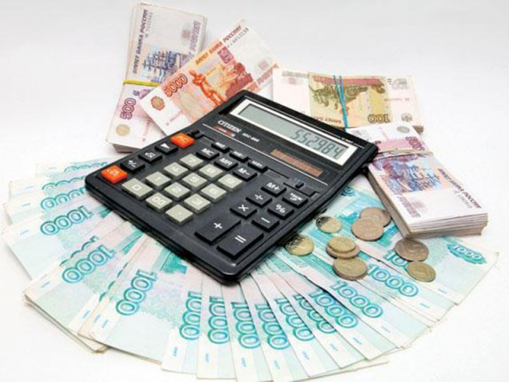
Одной из главных задач в укреплении финансовой базы бюджета муниципального района является сохранение, и наращивание его доходной части, а именно реализация мер направленных на увеличение налоговых и неналоговых поступлений и сокращение задолженности в бюджет.
Так по состоянию на 1 июня текущего года объем налоговых и неналоговых доходов составил 87,5 миллионов рублей или 34,7 процента к уточненным бюджетным назначениям (252,1 млн.руб.) и 105,5 процентов к аналогичному периоду прошлого года (82,9%).
За пять месяцев текущего года с территории района собрано чуть более 64,7 млн.рублей налоговых доходов, из которых 89% приходится на четыре источника: 58% или 37,5 млн.рублей на НДФЛ, 12,2% или 7,9 млн.рублей на ЕНВД, 11,8% или 7,7 млн.рублей акцизы на нефтепродукты, 7,4% или 4,8 млн.рублей налог на землю, в целом структура распределения налоговых доходов представлена на экране.
Неналоговых доходов собрано более 22,7 млн. рублей, из которых 63,9% приходится на три источника: арендная плата за использование земельных участков, государственная собственность на которые не разграничена – 26,6% или 6,0 млн.рублей, доходы от продажи земельных участков, государственная собственность на которые разграничена – 24,1% или 5,5 млн.рублей, доходы от продажи имущества – 13,2% или 3,0 млн. рублей, структура распределения неналоговых доходов представлена на экране. Более подробно о мероприятиях направленных на увеличение доли неналоговых доходов Вам расскажет следующий докладчик.
В целях выявления резервов, увеличения доходной части бюджетов, сокращения недоимки проводились следующие мероприятия.
Ежемесячно проводится анализ поступлений доходов и недоимки во все уровни бюджетов, особое внимание уделялось поступлению налога на доходы физических лиц и арендной платы за землю, проводилась индивидуальная работа с налогоплательщиками по ликвидации задолженности и соответственно о необходимости оплаты налогов посредством телефонных переговоров, разноской извещений.
За пять месяцев в адрес налогоплательщиков направлено 68 писем о необходимости погашения задолженности на общую сумму 10,4 млн.руб., по итогам работы сумма перечислений составила 0,3 млн.руб. или 2,6 % от суммы недоимки.
По вопросу погашения недоимки предприятиями, организациями, индивидуальными предпринимателями, физическими лицами, а также с целью обеспечения согласованных действий органов государственной власти и органов местного самоуправления по контролю за поступлением средств в бюджеты и внебюджетные фонды осуществляли свою деятельность 3 межведомственные комиссии. Перечень комиссий представлен на экране.
Заседания комиссии проводятся ежемесячно, принятые решения фиксируются в соответствующих протоколах, в которых каждому приглашенному налогоплательщику устанавливается рекомендуемый срок погашения недоимки, впоследствии данные протоколы направляются членам комиссии и прокуратуру для принятия соответствующих мер реагирования.
В случаях необходимости, на заседания комиссий приглашаются главы администрации поселений, на территории которых осуществляют деятельность плательщики-должники.
Также создана межведомственная комиссия по легализации заработной платы, на заседаниях которой рассматриваются вопросы по легализации скрытой от налогообложения заработной платы, сокращению масштабов неформального рынка труда и уровню среднемесячной заработной платы работников по найму.
За пять месяцев текущего года проведено 4 заседания комиссий с приглашением 92 налогоплательщиков-должников, с общей суммой недоимки 15,3 млн.рублей. По итогам работы комиссий сумма поступлений составила 1,7 млн.руб. или 11,1 % от общей суммы недоимки, из них порядка 387 тыс.рублей поступило в консолидированный бюджет района, в том числе в бюджет муниципального района – 109,4 тыс.руб., бюджеты поселений – 277,3 тыс.руб.
Негативным моментом в деятельности комиссий остается низкая явка приглашенных. В других регионах нашей страны, например: в Кировской, Волгоградской, Самарской областях, эту проблему давно уже решили и в отношении налогоплательщиков-должников, не явившихся на заседание, применяются меры административного воздействия, предусмотренные региональными законами «Об административной ответственности». В нашей области, к сожалению такой ответственности не предусмотрено и поэтому как говорится, мы имеем то, что имеем, но это не говорит о том, что мы опускаем руки и прекращаем свою работу в отношении данной категории лиц, совсем нет. Со своей стороны мы посредством телефонных переговоров, разноской извещений информируем налогоплательщика о необходимости погашения задолженности, контролирующие органы в рамках своих полномочий осуществляют соответствующий комплекс мероприятий в отношении должника.
В рамках анализа налогового потенциала по НДФЛ проводится мониторинг:
- среднемесячной заработной платы и среднесписочной численности работников предприятий. На 01.05.2015г. среднемесячная зарплата по полному кругу отчитывающихся составила 16271 руб., что на 4,1 % выше соответствующего периода прошлого года.
- действующих трудовых договоров, заключенных работодателями с работниками. По состоянию на 01.06.2015 г. 768 работодателей (налоговыми агентами) заключено порядка 18,0 тысяч трудовых договоров, что составляет 50,0% от трудоспособного населения района.
Нами проводятся комиссии по вопросам легализации «теневой» заработной платы, а также по работе с организациями, выплачивающими заработную плату ниже установленного прожиточного минимума (на душу населения - 6932 руб., для трудоспособного населения 7455 руб., для пенсионера- 5735 руб., для детей- 6884 руб.). За отчетный период проведено 2 заседания комиссии с приглашением 8 руководителей предприятий и организаций различных форм собственности. Заслушано 3 руководителя организаций. Со всеми приглашенными проведена устная беседа о необходимости доведения заработной платы до уровня среднеотраслевой заработной платы по району, она представлена на экране или в соответствии с Соглашением об установлении минимальной заработной платы для организаций внебюджетного сектора экономики на территории Саратовской области, т.е. до размера 6900 рублей, а также разъясняется об ответственности за несвоевременное перечисление НДФЛ.
Постоянно на сайтах района и в газете «Воложка» размещается и опубликовывается сообщения и статьи информационного характера.
Федеральным законом «Об охране окружающей среды» установлен принцип платности за негативное воздействие на окружающую среду для всех без исключения юридических лиц и индивидуальных предпринимателей, осуществляющих хозяйственную и иную деятельность. Цель, преследуемая администрацией – постановка на учет всех плательщиков за негативное воздействие на окружающую среду, что приводит к увеличению доходной части областного и муниципального бюджетов.
Анализ показал, что на сегодняшний день степень охвата юридических лиц и индивидуальных предпринимателей, вносящих платежи за негативное воздействие на окружающую среду по району, составляет порядка 20 %, т. е из 2071 налогоплательщика находящегося на территории района, оплату в бюджет производят всего 413 юридических лиц и индивидуальных предпринимателя нашего района. Если плановые назначения муниципального бюджета на текущий год по данному виду налога составляют 901,2 тыс. рублей, то не трудно посчитать, сколько средств в год теряет областной и местный бюджеты. Кроме того, с неплательщиков налога взимается штраф с юридических лиц от 50 до 100 тыс. рулей, с индивидуальных предпринимателей и должностных лиц от 3 до 6 тыс. рублей.
Еще одним из направлений увеличения доходной части бюджета стало проведение конкурсных процедур на размещения объектов нестационарной торговли на территории муниципального образования город Маркс. По итогам проведения конкурсных процедур в бюджет муниципального образования поступит порядка 316 тысяч рублей, при минимальной стоимости за право размещения объектов, из них по торговым объектам – более 202 тыс.рублей, от организаций объектов досуга - более 114 тысяч рублей.
Совместно с налоговой инспекцией, отделом МВД по Марксовскому району проводятся рейды по выявлению скрытых от налогообложения доходов физических лиц, осуществляющих предпринимательскую деятельность без регистрации в качестве индивидуальных предпринимателей, а также выявлению объектов недвижимого имущества и земельных участков, которые используются, но права, на которые не зарегистрированы
По результатам проведенных рейдов (6 рейдов) выявлено 3 случая осуществления предпринимательской деятельности без государственной регистрации в качестве индивидуального предпринимателя и 13 фактов использования труда наемных работников без оформления трудовых отношений, соответствующая информация направляется контролирующим органам для принятия мер реагирования.
К сожалению количество проводимых рейдовых мероприятий начало снижаться с связи с отсутствием возможности у контролирующих органов принимать в них участие, что конечно расслабляет наш бизнес и негативно сказывается на поступлениях в бюджеты всех уровней.
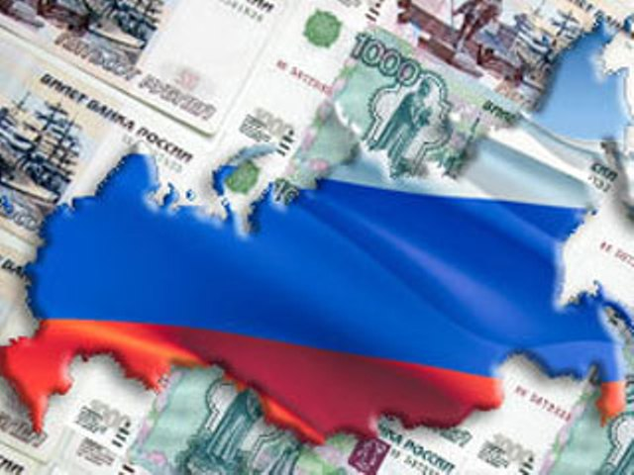
Еще одним из источников пополнения бюджета является взыскание штрафных санкций. По состоянию на 01.06.2015 г. административной комиссией Марксовского муниципального района рассмотрено 78 дел об административных правонарушениях (ст. 1.2 (торговля в неустановленных местах); 3.1(алкоголь);8.2(благоустройство)Закона Саратовской области «Об административных правонарушениях»), вынесено постановлений о назначении административных наказаний в виде предупреждения 53, в виде штрафа -25.
Применено административных наказаний в виде штрафов на общую сумму 56 тыс. рублей, исполнено постановлений о назначении административного наказания в виде штрафа на общую сумму 2 тыс. рублей. Все вступившие в законную силу постановления передаются в службу судебных приставов для взыскания.
Рост доходной части бюджета по средству налоговых доходов имеет проблемный характер. Это связано, в первую очередь, с сильной правовой ограниченностью местных бюджетов в налоговой сфере; во вторую, увеличение налоговых ставок вызовет отрицательный общественный резонанс. Вследствие этого органы местного самоуправления могут стимулировать увеличение налоговых поступлений в бюджет лишь по средству возврата недоимок.
С 01.05.2014 года начали свою работу два административных ресурса администрации Марксовского муниципального района, это:
Инвестиционный портал Марксовского района, на котором можно найти всю интересующую информацию об инвестиционной деятельности на территории Марксовского района.
Портал малого и среднего предпринимательства
Марксовского района, на котором представлена комплексная база данных по всем направлениям развития предпринимательства в районе. Здесь можно узнать, как лучше организовать своё дело, получить интересующую информацию о финансовой, законодательной и иной поддержке малого и среднего бизнеса и многое другое.

